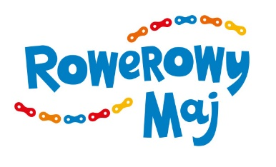 | Załącznik nr 3 do Umowy nr  ……………………………………………………………  z dnia  ……………………………………………………………

FORMULARZ REJESTRACYJNY
INFORMACJE DO PODSTRONY MIASTA NA WWW.ROWEROWYMAJ.EU
informacje | objaśnienia | forma
Nazwa miasta  (obowiązkowo) | Nazwa pojawiać się będzie w górnym menu oraz przy sekcji statystyk, w galerii, na mapie, w dokumentach do pobrania. | tekst
Zdjęcie miasta/gminy  (obowiązkowo) | Zdjęcie będzie widniało w górnej części podstrony, pod sekcją statystyk. Sugerujemy wybór zdjęcia poziomego panoramicznego przedstawiającego miasto/gminę.  Maks. 2MB | Zdjęcie proszę wysłać elektronicznie na adres RowerowyMaj@gdansk.gda.pl
Informacja o kampanii  (opcjonalnie) | Na podstronie miasta pojawi się taki sam tekst jak na stronie głównej. W razie potrzeby istnieje możliwość wstawienia alternatywnego tekstu na temat kampanii w Państwa mieście. | tekst
Link do profilu Facebook kampanii  (opcjonalnie) | Na stronie podlinkowany jest główny profil FB kampanii. Jeśli posiadacie Państwo własny profil dedykowany kampanii Rowerowy Maj lub możemy go zamienić. | link
Logo miasta/gminy  (obowiązkowo) | Logo będzie się pojawiało w sekcji „organizatorzy”. | Logo proszę wysłać elektronicznie na adres RowerowyMaj@gdansk.gda.pl
Dane kontaktowe koordynatora miejskiego  (obowiązkowo) | Dane kontaktowe koordynatora miejskiego będą umieszczone w stopce podstrony miasta oraz w zakładce miasta w dokumentach do pobrania. | tekst

